Инвестиционная площадка № 67-10-36

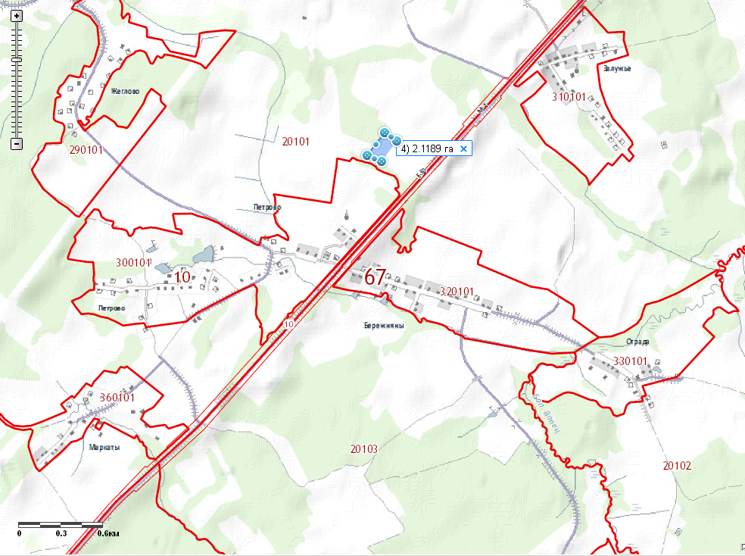 | 1. Месторасположение:  - Смоленская область, Кардымовский район,  д. Петрово;  - расстояние до г. Москвы: 320 км;  - расстояние до г. Смоленска: 25 км;  - расстояние до п. Кардымово-27 км.  2. Характеристика участка:  - площадь – 2 га;  - категория земель – земли сельскохозяйственного назначения;  - форма собственности – собственность не разграничена.  3. Подъездные пути:  - в 200 м от автодороги «Москва - Минск»  - в 27 км от ж/д станции.  4. Инженерные коммуникации:  - газоснабжение –ориентировочное расстояние 12,0 км;  - электроснабжение – ориентировочное расстояние 0,5 км;  - водоснабжение – точка подключения 0,5 км .  5. Условия предоставления:  - выкуп,  - аренда.

